С победой, Алина.
Вот завершился финальный этап республиканской дистанционной олимпиады по русскому языку, в которой приняли участие ученики 8 класса нашей школы Емилов Биржан и Таргонская Алина. Надо отметить, что ребята смогли пройти на финальный этап олимпиады. С нетерпением ждали результата- и вот Алина Таргонская стала призером олимпиады, 1 место в области, в районе. Сколько волнений, радости было у ученицы. Мы поздравляем тебя Алина с победой в олимпиаде. Надо отметить о разносторонности ученицы Алины изобразительным искусством и народными танцами. Ученице удается совмещать учебную деятельность с занятиями в кружках, где такие показывает хорошие результаты. Хоти пожелать Алины творческого успеха, здоровья и продолжать покорять вершины науки.

Учитель русского языка и литературы :/Жумабекова А.Ш./

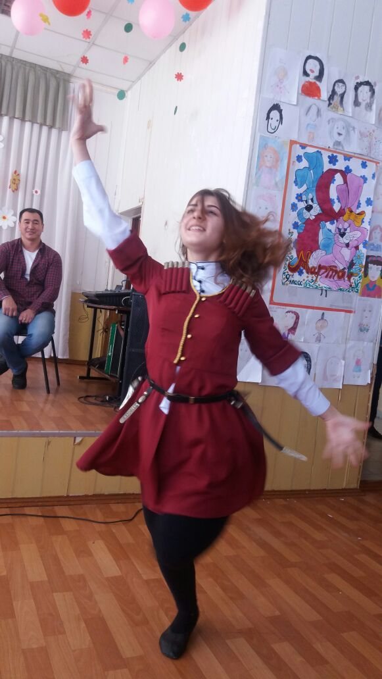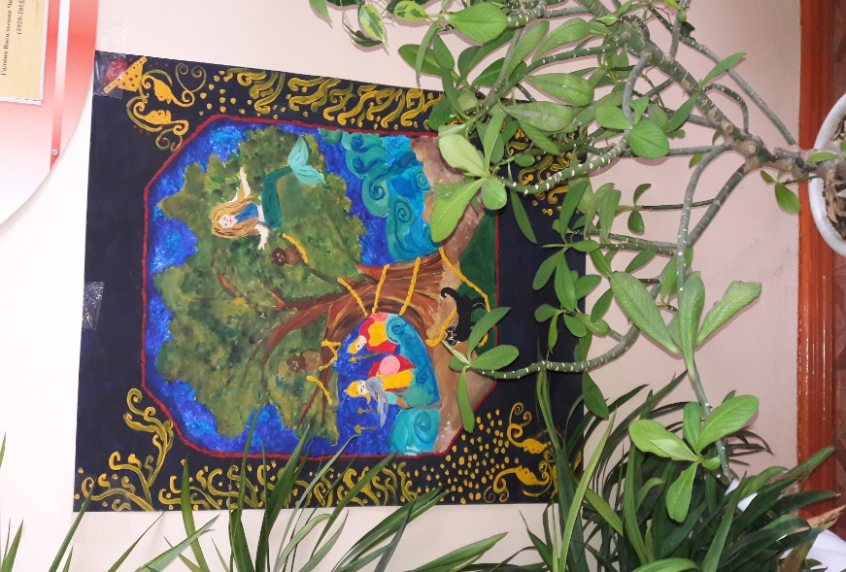
Творчество Алины.

